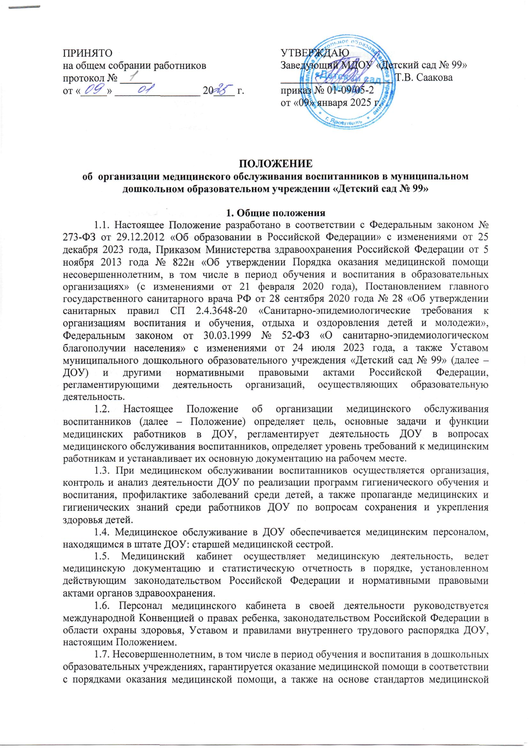

|  |  |
| --- | --- |
| ПРИНЯТО  на общем собрании работников  протокол № ______  от «09» января 2025 г. | УТВЕРЖДАЮ  Заведующий МДОУ «Детский сад № 99»  _____________________ Т.В. Саакова  приказ № 01-09/05-2  от «09» января 2025 г. |

**ПОЛОЖЕНИЕ**

**об организации медицинского обслуживания воспитанников в муниципальном дошкольном образовательном учреждении «Детский сад № 99»**

**1. Общие положения**

1.1. Настоящее Положение разработано в соответствии с Федеральным законом № 273-ФЗ от 29.12.2012 «Об образовании в Российской Федерации» с изменениями от 25 декабря 2023 года, Приказом Министерства здравоохранения Российской Федерации от 5 ноября 2013 года № 822н «Об утверждении Порядка оказания медицинской помощи несовершеннолетним, в том числе в период обучения и воспитания в образовательных организациях» (с изменениями от 21 февраля 2020 года), Постановлением главного государственного санитарного врача РФ от 28 сентября 2020 года № 28 «Об утверждении санитарных правил СП 2.4.3648-20 «Санитарно-эпидемиологические требования к организациям воспитания и обучения, отдыха и оздоровления детей и молодежи», Федеральным законом от 30.03.1999 № 52-ФЗ «О санитарно-эпидемиологическом благополучии населения» с изменениями от 24 июля 2023 года, а также Уставом муниципального дошкольного образовательного учреждения «Детский сад № 99» (далее – ДОУ) и другими нормативными правовыми актами Российской Федерации, регламентирующими деятельность организаций, осуществляющих образовательную деятельность.

1.2. Настоящее Положение об организации медицинского обслуживания воспитанников (далее – Положение) определяет цель, основные задачи и функции медицинских работников в ДОУ, регламентирует деятельность ДОУ в вопросах медицинского обслуживания воспитанников, определяет уровень требований к медицинским работникам и устанавливает их основную документацию на рабочем месте.

1.3. При медицинском обслуживании воспитанников осуществляется организация, контроль и анализ деятельности ДОУ по реализации программ гигиенического обучения и воспитания, профилактике заболеваний среди детей, а также пропаганде медицинских и гигиенических знаний среди работников ДОУ по вопросам сохранения и укрепления здоровья детей.

1.4. Медицинское обслуживание в ДОУ обеспечивается медицинским персоналом, находящимся в штате ДОУ: старшей медицинской сестрой.

1.5. Медицинский кабинет осуществляет медицинскую деятельность, ведет медицинскую документацию и статистическую отчетность в порядке, установленном действующим законодательством Российской Федерации и нормативными правовыми актами органов здравоохранения.

1.6. Персонал медицинского кабинета в своей деятельности руководствуется международной Конвенцией о правах ребенка, законодательством Российской Федерации в области охраны здоровья, Уставом и правилами внутреннего трудового распорядка ДОУ, настоящим Положением.

1.7. Несовершеннолетним, в том числе в период обучения и воспитания в дошкольных образовательных учреждениях, гарантируется оказание медицинской помощи в соответствии с порядками оказания медицинской помощи, а также на основе стандартов медицинской помощи в рамках программы государственных гарантий бесплатного оказания гражданам медицинской помощи, в виде:

– первичной медико-санитарной помощи;

– специализированной медицинской помощи, в том числе высокотехнологичной;

– скорой медицинской помощи, в том числе скорой специализированной;

– паллиативной медицинской помощи в медицинских организациях.

1.8. Административное руководство медицинским обслуживанием осуществляет заведующий ДОУ.

**2. Цель и основные задачи деятельности медицинского блока**

**(отделения медицинской помощи)**

2.1. В структуре отделения медицинской помощи воспитанникам ДОУ предусматривается медицинский блок, который размещается в помещениях дошкольного образовательного учреждения.

2.2. Медицинский блок отделения медицинской помощи воспитанникам состоит из кабинета старшей медицинской сестры и процедурного кабинета.

2.3. Целью деятельности медицинского блока является оказание медицинских услуг и проведение оздоровительных и профилактических мероприятий для воспитанников ДОУ. 2.4. В соответствии с целью деятельности, старшая медицинская сестра решает следующие задачи:

– организацию и осуществление эффективного медицинского обслуживания воспитанников, улучшение его качества в целях охраны и укрепления здоровья;

– сохранение, укрепление и профилактика здоровья воспитанников, снижение заболеваемости;

– проведение профилактических осмотров воспитанников;

– проведение анализа физического, нервно-психического развития и здоровья детей для планирования профилактических и оздоровительных мероприятий;

– осуществление эффективной организационно-медицинской работы в ДОУ, своевременное внесение соответствующих коррективов в медицинское обслуживание воспитанников с учетом их возрастных и индивидуальных особенностей; приобщение детей и родителей (законных представителей) к здоровому образу жизни, в т.ч. и посредством обеспечения системы рационального питания и физкультурно-оздоровительных мероприятий и закаливания воспитанников;

– методическое обеспечение, совместно с психологами и педагогами ДОУ, работы по формированию у воспитанников устойчивых стереотипов здорового образа жизни и поведения, не сопряженного с риском для здоровья;

– осуществление систематического медицинского контроля за уровнем заболеваемости и физическим развитием воспитанников;

– осуществление контроля за соблюдением санитарно-гигиенических нормативов, санитарно-противоэпидемического режима в ДОУ;

– осуществление контроля за выполнением санитарных норм и правил в организации образования, в том числе по организации питания в ДОУ.

2.5. В соответствии с задачами медицинский блок осуществляет:

– проведение профилактических и оздоровительных мероприятий в соответствии с планом оздоровительных мероприятий;

– участие в оздоровлении воспитанников в период отдыха и в оценке эффективности его проведения;

– контроль (совместно с администрацией и представителями родительской общественности) за качеством питания в ДОУ;

– оказание первой медицинской помощи;

– организацию и проведение консультативной работы с работниками ДОУ и родителями (законными представителями) воспитанников;

– организацию в условиях работы ДОУ по коррекции нарушений здоровья детей, снижающих возможности их социальной адаптации;

– взаимодействие с территориальными органами Федеральной службы по надзору в сфере защиты прав потребителей и благополучия человека и другими учреждениями по вопросу охраны здоровья несовершеннолетних;

– своевременное направление извещения в установленном порядке в территориальные органы Федеральной службы по надзору в сфере защиты прав потребителей и благополучия человека об инфекционном или паразитарном заболевании, пищевом, остром отравлении, поствакцинальном осложнении;

– ведение учетно-отчетной медицинской документации.

**3. Организация медицинского обслуживания воспитанников ДОУ**

3.1. Основные требования к организации медицинского обслуживания воспитанников ДОУ регламентированы СП 2.4.3648-20 «Санитарно-эпидемиологические требования к организациям воспитания и обучения, отдыха и оздоровления детей и молодежи» и предполагают следующее:

– в ДОУ должно быть организовано медицинское обслуживание воспитанников;

– медицинские осмотры воспитанников в ДОУ следует организовывать и проводить в порядке, установленным федеральным органом исполнительной власти в области здравоохранения;

– после перенесенного заболевания воспитанники допускаются к посещению при наличии медицинского заключения (медицинской справки);

– в ДОУ организуется работа по профилактике инфекционных и неинфекционных заболеваний.

3.2. Медицинский блок осуществляет свою деятельность на основании годового плана медико-санитарного обслуживания детей по следующим направлениям: •

– организационная работа;

– лечебно-профилактическая работа;

– противоэпидемическая работа;

– санитарно-просветительная работа.

3.3. Медицинский работник ДОУ обязан:

– проводить профилактические мероприятия, направленные на охрану и укрепление здоровья воспитанников в ДОУ;

– информировать родителей (законных представителей) детей о планируемой иммунопрофилактике, профилактических осмотрах и других медицинских мероприятиях воспитанников и проводить их после получения разрешения;

– организовывать и проводить профилактический медицинский осмотр воспитанников;

– проводить мероприятия, обеспечивающие соблюдение санитарно-гигиенического режима в ДОУ;

– отвечать за хранение медикаментов, следить за сохранением этикеток на флаконах, за сроками использования лекарственных средств;

– соблюдать правила охраны труда и противопожарной безопасности на рабочем месте;

– соблюдать правила асептики и антисептики;

– осуществлять контроль за организацией физического воспитания;

– осуществлять контроль за организацией образовательной деятельности;

– организовывать и проводить противоэпидемические и профилактические мероприятия по предупреждению распространения инфекционных и паразитарных заболеваний в ДОУ;

– проводить работу по санитарно-гигиеническому просвещению, в том числе по профилактике инфекционных и паразитарных заболеваний;

– проводить работу по учету и анализу всех случаев травм;

– вести учет медицинского инвентаря, медикаментов, следить за своевременным их пополнением;

– взаимодействовать с врачами-специалистами учреждений здравоохранения, а также администрацией ДОУ по вопросам медицинского обслуживания воспитанников;

– вести утвержденные формы учетной и отчетной медицинской документации.

3.4. Медицинская работник проводит:

– антропометрические измерения 2 раза в год;

– анализ результатов медицинского осмотра воспитанников и разрабатывает план мероприятий, направленных на укрепление здоровья воспитанников.

3.5. Медицинский работник также:

– осуществляет контроль за организацией питания в ДОУ, в том числе за качеством поступающих продуктов, правильностью закладки продуктов и приготовлением пищи;

– может входить в состав бракеражной комиссии ДОУ;

– проводит ежедневный осмотр персонала пищеблока на наличие гнойничковых заболеваний, микротравм, отмечая результаты в специальном журнале;

– контролирует количественный и качественный состав рациона питания с записью в ведомости контроля за питанием;

– ведет контроль за правильностью отбора и условиями хранения суточных проб продуктов питания;

– осуществляет контроль за работой пищеблока и соблюдением санитарногигиенических правил работниками пищеблока;

– за санитарным состоянием помещений пищеблока, инвентаря, посуды;

– за выполнением санитарных требований к технологии приготовления пищи, мытью посуды, условием и сроками хранения продуктов питания.

3.6. В целях предотвращения возникновения и распространения инфекционных и неинфекционных заболеваний и пищевых отравлений в ДОУ проводятся:

– контроль за санитарным состоянием и содержанием территории ДОУ;

– организация профилактических и противоэпидемических мероприятий и контроль за их проведением;

– работа по организации и проведению мероприятий по дезинфекции, дезинсекции и дератизации, противоклещевых (акарицидных) обработок и контроль за их проведением;

– осмотры детей с целью выявления инфекционных заболеваний (в том числе на педикулез) при поступлении в Д

– организация профилактических осмотров воспитанников;

– документирование и контроль за организацией процесса физического воспитания и проведением мероприятий по физической культуре в зависимости от пола, возраста и состояния здоровья; за состоянием и содержанием мест занятий физической культурой; за пищеблоком и питанием детей; назначение мероприятий по закаливанию, которые организуются с согласия родителей (законных представителей) и проводятся с учетом состояния здоровья детей;

– работу по формированию здорового образа жизни и реализация технологий сбережения здоровья;

– контроль за соблюдением правил личной гигиены;

– контроль за информированием ДОУ и медицинских работников обо всех случаях инфекционных заболеваний в своей семье и обращением за медицинской помощью в случае возникновения заболеваний.

3.7. В целях профилактики контагиозных гельминтозов (энтеробиоза и гименолепидоза) в дошкольных образовательных учреждениях организуются и проводятся меры по предупреждению передачи возбудителя и оздоровлению источников инвазии.

3.8. Все выявленные инвазированные регистрируются в журнале для инфекционных заболеваний.

3.9. При регистрации случаев заболеваний контагиозными гельминтозами санитарнопротивоэпидемические (профилактические) мероприятия проводятся в течение 3 календарных дней после окончания лечения.

3.10. С целью выявления педикулеза у детей перед началом учебного года и не реже одного раза в 7 дней проводятся осмотры детей. Дети с педикулезом к посещению ДОУ не допускаются.

3.11. Отделение медицинской помощи воспитанников взаимодействует с ДОУ, медицинскими организациями, территориальными органами Федеральной службы по надзору в сфере защиты прав потребителей и благополучия человека, органами опеки и попечительства, органами социальной защиты и др.

3.12. Медицинский персонал обязан проходить курсы повышения квалификации в установленном порядке и сроки.

**4. Функции ДОУ в медицинском обслуживании воспитанников**

4.1. ДОУ:

– создает условия, гарантирующие охрану и укрепление здоровья воспитанников;

– обеспечивает медицинского работника помещениями, соответствующими установленным санитарным нормам и лицензионным требованиям к осуществлению медицинской деятельности;

– обеспечивает медицинские кабинеты необходимым оборудованием, инвентарем и канцелярскими принадлежностями;

– обеспечивает проведение уборки медицинского кабинета;

– организует работу по воспитанию и гигиеническому обучению воспитанников и их родителей (законных представителей) и работников ДОУ;

– незамедлительно информирует медицинского работника о возникновении травм и неотложных состояний у воспитанников и приглашает его для оказания первой медицинской помощи;

– осуществляет текущий ремонт медицинского кабинета.

4.2. В случае отсутствия медицинских работников, а также до прихода медицинского работника, в экстренных ситуациях воспитатели оказывают первую помощь самостоятельно. 4.3. Заведующий ДОУ обязан обеспечивать вызов бригады скорой медицинской помощи, определить из числа работников ДОУ лицо, сопровождающее воспитанника в учреждение здравоохранения, поставить в известность родителей (законных представителей) воспитанника или же пригласить их в качестве сопровождающих.

**5. Права и ответственность**

5.1. ДОУ имеет право:

– вносить предложения о совершенствовании организации медицинского обслуживания воспитанников;

– присутствовать на мероприятиях медицинского учреждения, посвященных вопросам охраны здоровья воспитанников;

– своевременно получать информацию, необходимую для принятия мер по устранению недостатков и улучшению медицинского обслуживания воспитанников;

– присутствовать на мероприятиях педагогических работников, посвященных вопросам охраны здоровья воспитанников.

5.2. Медицинский персонал имеет право:

– знакомиться с проектами решений заведующего ДОУ, решениями органов управления ДОУ, относящимися к медицинской деятельности;

– отказаться от выполнения распоряжений администрации ДОУ в тех случаях, когда они противоречат профессиональным этическим принципам или задачам работы, определяемым настоящим Положением;

– потребовать от администрации ДОУ создания условий, необходимых для выполнения профессиональных обязанностей;

– совместно с врачом, закрепленным за ДОУ, определять конкретные задачи работы с детьми, педагогами, родителями (законными представителями); выбирать формы и методы этой работы, решать вопросы об очерёдности проведения различных видов работ, выделении приоритетных направлений деятельности в определенный период;

– участвовать в работе Педагогического совета и психолого- педагогических комиссиях по вопросам, связанным с переводом ребенка из одной группы в другую, построении обучения и воспитания по индивидуальным программам (с учетом психофизиологических особенностей ребенка).

5.3. Медицинский работник несет персональную ответственность:

– за сохранность жизни и здоровья каждого ребенка, являющегося воспитанником ДОУ;

– отвечает за сохранность имущества, находящегося в медицинском кабинете;

– несет материальную ответственность за правильное хранение, использование и реализацию медикаментов;

– следит за состоянием и набором медицинских аптечек (см. Приложение 1);

– за неисполнение обязанностей медицинский работник несет дисциплинарную, материальную и уголовную ответственность в соответствии с действующим законодательством.

5.4. Ответственность и контроль за своевременное и качественное выполнение функций, определяемых настоящим Положением, несет заведующий ДОУ.

**6. Документация**

6.1. Медицинскими работниками ведется первичная медицинская документация по формам, утвержденным федеральными органами исполнительной власти в области здравоохранения, образования.

6.2. Медицинские работники ведут следующую документацию:

– план организационно-медицинской работы на год, месяц;

– план профилактической и оздоровительной работы;

– журналы и графики в соответствии с номенклатурой дел по медицинской работе;

– списки детей по группам;

– журнал учета посещаемости воспитанников;

– медицинские карты воспитанников;

– отчеты о медицинском обслуживании воспитанников за календарный, учебный год;

– справки, акты по итогам проверок, контроля.

**7. Организация медицинской деятельности в ДОУ**

7.1. На каждого зачисленного в ДОУ ребенка ведется медицинская карта воспитанника, которая выдается родителям (законным представителям) при отчислении воспитанника из ДОУ либо переходе в другое дошкольное образовательное учреждение.

7.2. График и режим работы штатных сотрудников медицинского кабинета утверждается заведующим ДОУ.

7.3. График работы врача в ДОУ согласовывается с главным врачом поликлиники.

**8. Заключительные положения**

8.1. Настоящее Положение об организации медицинского обслуживания воспитанников является локальным нормативным актом, принимается на Общем собрании работников ДОУ и утверждается приказом заведующего ДОУ.

8.2. Все изменения и дополнения, вносимые в настоящее Положение, оформляются в письменной форме в соответствии действующим законодательством Российской Федерации. 8.3. Данное Положение принимается на неопределенный срок. Изменения и дополнения к Положению принимаются в порядке, предусмотренном п.8.1. настоящего Положения.

8.4. После принятия Положения (или изменений и дополнений отдельных пунктов и разделов) в новой редакции предыдущая редакция автоматически утрачивает силу.

**Приложение 1**

## С 1 сентября 2024 г. вступил в силу Приказ Минздрава РФ от 24.05.2024 № 262н «Об утверждении требований к комплектации аптечки для оказания работниками первой помощи пострадавшим с применением медицинских изделий», который устанавливает новые требования для работодателей к комплектации аптечек для оказания первой помощи. Он будет действовать шесть лет – до 1 сентября 2030 года. При этом старые аптечки пересобирать не придется. Согласно Приказ Минздрава РФ аптечка для оказания первой помощи работникам комплектуется следующими медицинскими изделиями:

|  |  |
| --- | --- |
| Медицинское изделие | Требованияс 01.09.2024 до 01.09.2030 |
| Маска медицинская нестерильная одноразовая | 2 шт. |
| Перчатки медицинские нестерильные (размер M) | 2 пары |
| Устройство для проведения искусственного дыхания | 2 шт. |
| Жгут для остановки артериального кровотечения | 1 шт. |
| Бинт марлевый (5 м x 10 см) или бинт фиксирующий эластичный (2 м x 10 см)¹ | 4 шт. |
| Бинт марлевый (7 м x 14 см) или бинт фиксирующий эластичный (2 м x 14 см)² | 4 шт. |
| Салфетки медицинские стерильные (16 x 13 см № 10) | 2 уп. |
| Лейкопластырь фиксирующий рулонный (2 x 500 см) | 1 шт. |
| Лейкопластырь бактерицидный (1,9 x 7,2 см) | 10 шт. |
| Лейкопластырь бактерицидный (4 x 10 см) | 2 шт. |
| Изотермическое спасательное покрывало (160 x 210 см) | 2 шт. |
| Ножницы для разрезания перевязки | 1 шт. |
| Инструкция по оказанию первой помощи | 1 шт. |
| Блокнот формата не менее A7 | 1 шт. |
| Черный или синий маркер или карандаш | 1 шт. |
| Футляр или сумка | 1 шт. |

¹ Согласно Приказу № 1331н для аптечки требуется именно бинт марлевый (5 м x 10 см), в то время как Приказ № 262н дает выбор – бинт марлевый (5 м x 10 см) или бинт фиксирующий эластичный (2 м x 10 см).

² Согласно Приказу № 1331н для аптечки требуется именно бинт марлевый (7 м x 14 см), в то время как Приказ № 262н дает выбор – бинт марлевый (7 м x 14 см) или бинт фиксирующий эластичный (2 м x 14 см).

По истечении сроков годности медицинские изделия и прочие средства, которыми укомплектована аптечка, подлежат списанию и уничтожению (утилизации) в соответствии с законодательством Российской Федерации. В случае использования или списания и уничтожения (утилизации) медицинских изделий и прочих средств, предусмотренных настоящими требованиями, аптечку необходимо пополнить. Не допускается использование медицинских изделий, которыми укомплектована аптечка, в случае нарушения их стерильности. Не допускается использование, в том числе повторное, медицинских изделий, которыми укомплектована аптечка, загрязненных кровью и (или) другими биологическими жидкостями.